В УСЗ «Алина» прошла спартакиада с участием представителей старшего поколения
Много различных мероприятий состоялось в районе в ходе декады пожилых людей.
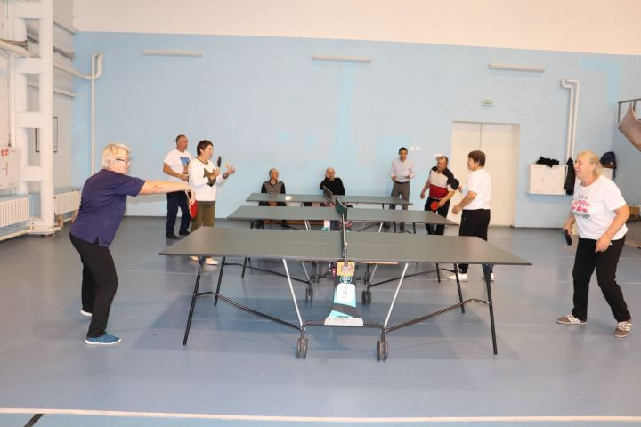

На прошлой неделе в универсальном спортзале «Алина» прошла спартакиада с участием представителей старшего поколения. Около 60 пенсионеров из райцентра, других сельских поселений состязались в силе, ловкости.
На торжественном открытии спартакиады слово предоставили руководителю районной организации ветеранов Ришату Халиуллину – инициатору организации этого праздника.
– Мы дважды в год – в весенние месяцы и в декаде пожилых людей – проводим такой спортивный праздник. Тот, что состоялся весной, стал отборочным турниром для участия в республиканской спартакиаде. А сегодняшний пройдет в форме активного отдыха – пенсионеры снова собрались вместе, чтобы пообщаться, размяться. На спартакиаде присутствуют и постоянные участники различных спортивных соревнований на протяжении многих лет, мы зарегистрировали и много новых имен. Всем желаем здоровья и активной жизни, – сказал Ришат Асатович.
Представителей старшего поколения поприветствовала заместитель руководителя исполкома района по социальным вопросам Мария Платонова.
– Вами можно только восхищаться. Даже находясь на заслуженном отдыхе, вы продолжаете очень активную жизнь. Самое важное – не поддавайтесь инфекционным заболеваниям, живите долго-долго, оставаясь примером для молодежи. А от сегодняшнего спортивного праздника получите новый заряд здоровья, бодрости, отличного настроения, – сказала она.
К участникам спартакиады обратился руководитель Пенсионного фонда в районе Раис Галлямов:
– Проживающие в районе пенсионеры всегда добиваются хороших результатов в мероприятиях республиканского масштаба. В прошлом году мы даже заняли первое место в соревновании сельских районов. А на сегодняшней спартакиаде пусть победит дружба!
Далее главный судья спартакиады, ветеран спорта Анас Валиев рассказал об условиях соревнований по разным видам спорта. Сегодня наши пенсионеры испытают свои силы в ведении теннисного мяча хоккейной клюшкой, теннисе, дартсе, плавании.
К полудню определились победители соревнований в каждом виде спорта. В ведении теннисного мяча хоккейной клюшкой три первых призовых места заняли Радия Хусаинова (Чувашский Брод), Рушания Хабибуллина (Старые Салманы) и Мадина Гайфуллина (Алпарово). Среди мужчин призерами стали Михаил Падюшов (Старые Матаки), Наиль Калимуллин (Шибаши), Сергей Калмыков (Аппаково).
В дартсе лучшие результаты среди мужчин показали Харис Хисматов (Каргополь), Фаиль Хаматвалеев (Старое Камкино), Фергат Абдуллин (Тяжбердино), среди женщин – Гульсира Миндубаева (Новые Салманы), Гульсина Киямова (Старые Челны), Татьяна Горбунова (Базарные Матаки).
В игре в настольный теннис не нашлось равных Иреку Фахриеву из Базарных Матак. Среди женщин победителем признана Галина Исаева из Старых Матак. В соревнованиях по плаванию среди мужчин лучшего результат добился 70-летний Михаил Падюшов (Старые Матаки).
Среди женщин лучшей пловчихой (с рекордным показателем) признана Ляля Билалова из Базарных Матак.
Победителям соревнований вручили дипломы и памятные подарки. В заключение участников праздника пригласили за богато накрытый стол.
Много слов благодарности было высказано в адрес спонсоров спартакиады – нашего земляка Фоата Валиева, руководителя общества «Хузангаевское» Евгения Чугунова и главы района Александра Никошина. Спортивный праздник сопровождался веселыми песнями в исполнении работников культуры.
На спартакиаде была организована и сдача нормативов ГТО.

